PÉČE O KÁVOVAR A JEHO PŘÍSLUŠENSTVÍ
PRACOVNÍ LIST
-----------------------------------------------------------------------------------------------------------------
Využití PL: žáci oboru KČ, 2. ročník
Jméno žáka, třída:
Pracoviště:
UOV, instruktor:
Předpokládaná délka práce s PL: 40 min.
-----------------------------------------------------------------------------------------------------------------
- Popiš podle obrázku jednotlivé čísti kávovaru a uveď, k čemu slouží:

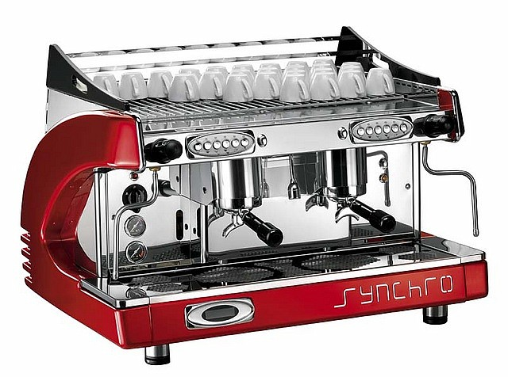
- Popiš postup čištění:
  - hlavy kávovaru -
  - páky -
  - výdejníku páry -
- Ukaž na mlýnku kávy tyto jeho části, které z těchto částí jsou viditelné?
  - hřídel
  - motor
  - zásobník
  - násypka
  - dávkovač
  - mlecí kameny

- Seřaď následující pracovní postup:
_ očištění portafilterů (páka nebo dvoupáka) a jejich sítek štětcem či hadříkem, aby v nich nezůstávaly zbytky poslední kávy, ideálně před každým novým espressem
_ odčerpání dostatečného množství vody z výdejníků horké vody po zapnutí kávovaru
_ odmočení výdejníků páry v citronové vodě během noci
_ otření výdejníků páry hadříkem a odstříknutí naprázdno, nejlépe opět vždy před
každým použitím
_ vyčištění hlav kávovaru s pomocí slepého sítka a speciálního kartáčku

